1. Descreva um caso de uso para um sistema de biblioteca.

Realizar novo cadastro do usuário.

Ator: Novo cliente da biblioteca

Fluxo Normal:

1. Cliente entra em contato com a funcionária da biblioteca.
2. Cliente informa os dados:
3. Nome;
4. CPF;
5. Data de nascimento;
6. Telefone;
7. Endereço;
8. A funcionária preenche o sistema com os dados do novo cliente.
9. Sistema valida os dados.
10. Sistema pergunta se o novo cliente deseja alugar um livro.
11. Pesquisa guiada (ideia é amanhã - discutirmos ):

**Diagrama de Caso de Uso**

Representa o conjunto de comportamentos de alto nível que o sistema deve executar para um determinado ator. É o diagrama mais simples, e não há necessidade de grandes detalhamentos.

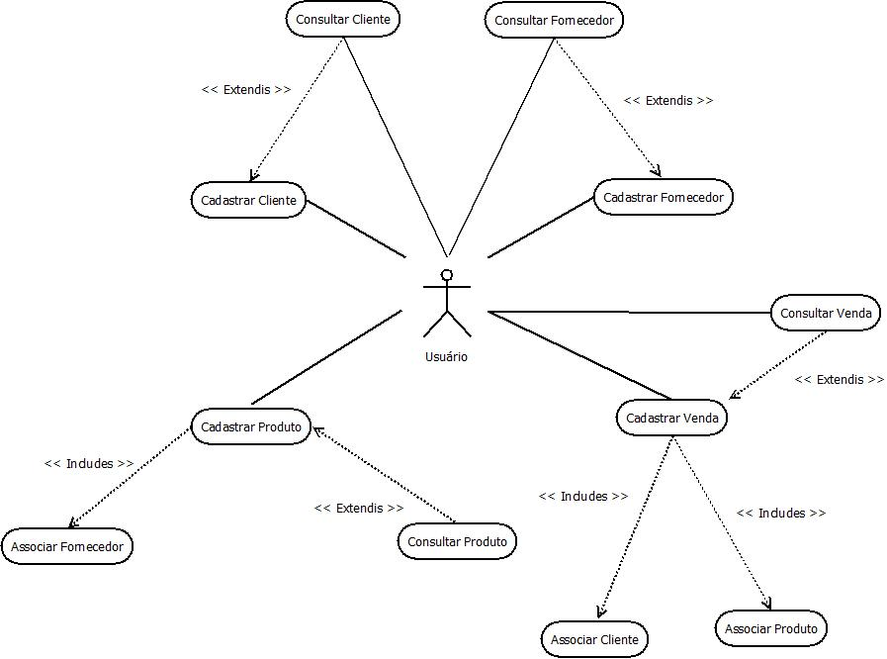

A figura acima ilustra um caso de uso geral, mas é recomendado que eles sejam desenvolvidos para cada cenário. As setas de *includes*e *extends*, indicam, respectivamente, obrigatoriedade e opção de se realizar determinada ação.

[Os principais diagramas da UML - Resumo rápido (profissionaisti.com.br)](https://www.profissionaisti.com.br/os-principais-diagramas-da-uml-resumo-rapido/)